ข่าวประจำวันจันทร์ที่ 14 ธันวาคม พ.ศ.2558 หน้าที่ 1
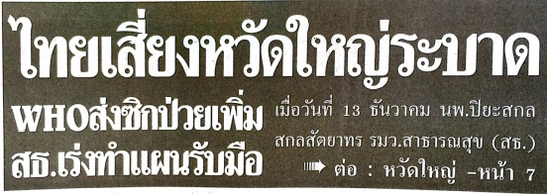
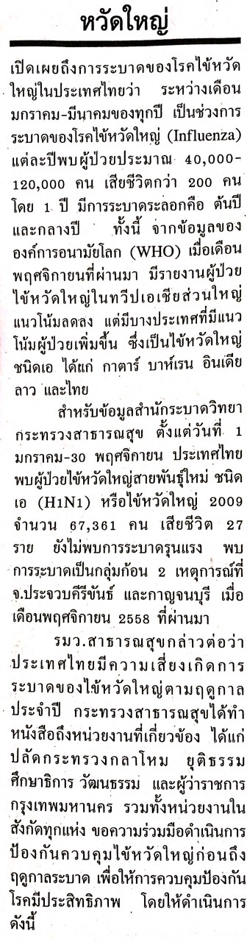
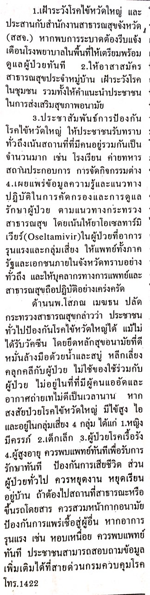

ข่าวประจำวันจันทร์ที่ 14 ธันวาคม พ.ศ.2558 หน้าที่ 21
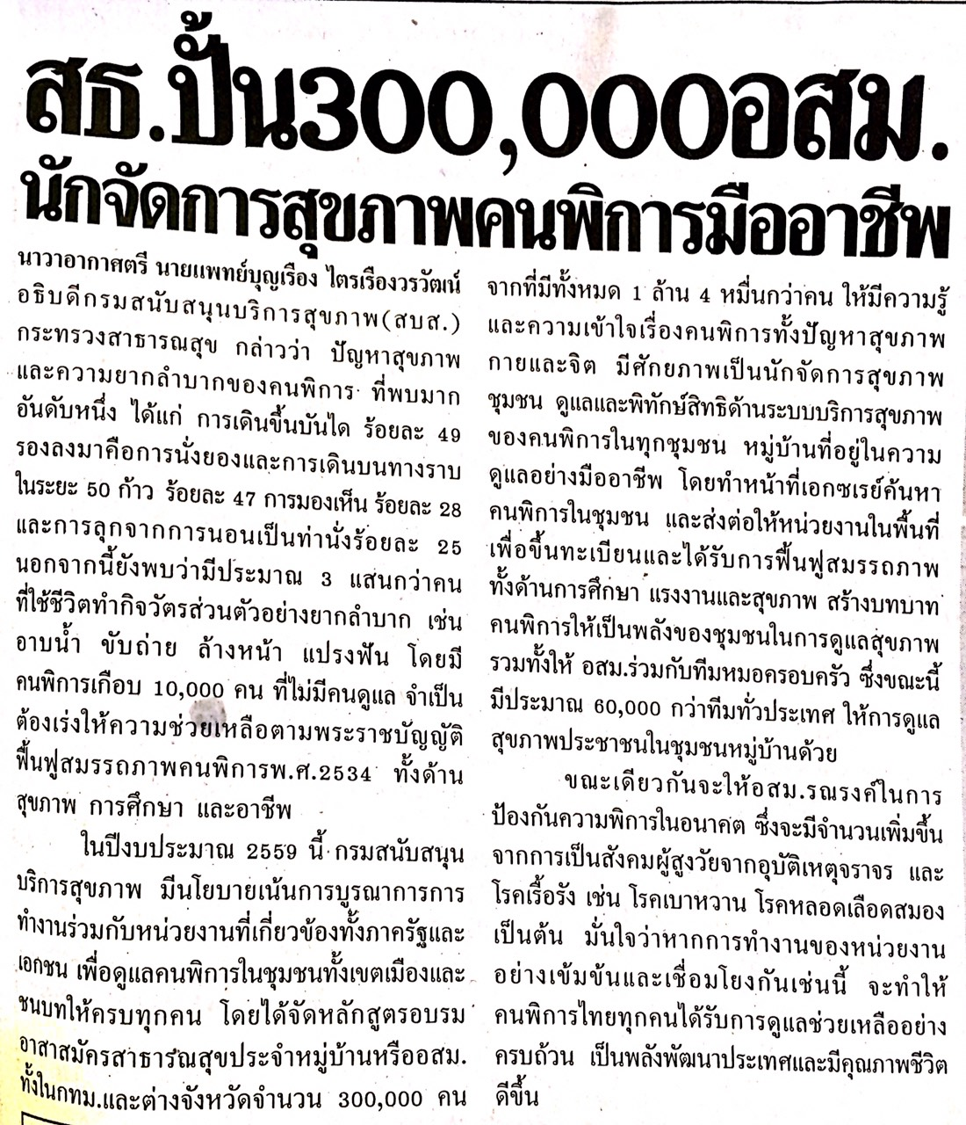

ข่าวประจำวันจันทร์ที่ 14 ธันวาคม พ.ศ.2558 หน้าที่ 21
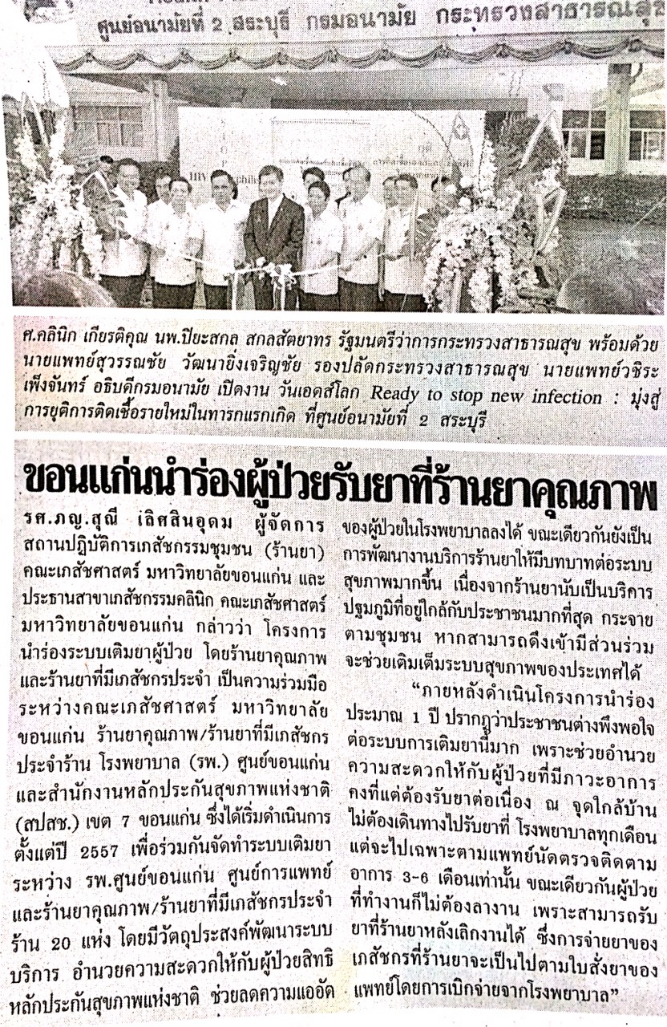

ข่าวประจำวันจันทร์ที่ 14 ธันวาคม พ.ศ.2558 หน้าที่ 21
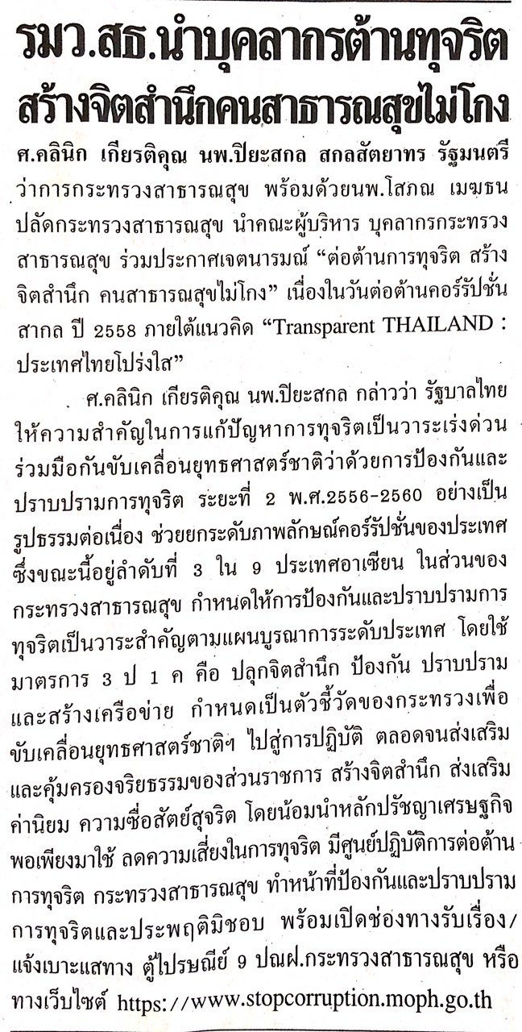

ข่าวประจำวันจันทร์ที่ 14 ธันวาคม พ.ศ.2558 หน้าที่ 21
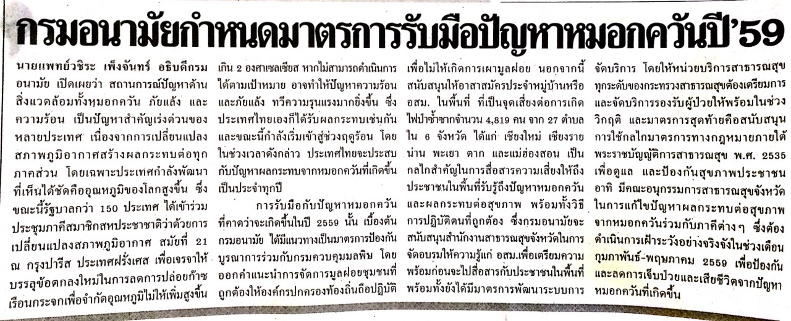

ข่าวประจำวันจันทร์ที่ 14 ธันวาคม พ.ศ.2558 หน้าที่ 6
